HET KNIPSCHEER-ORGEL IN DE ONTMOETINGSKERK
MONUMENT VAN EN VOOR NIEUWVEEN
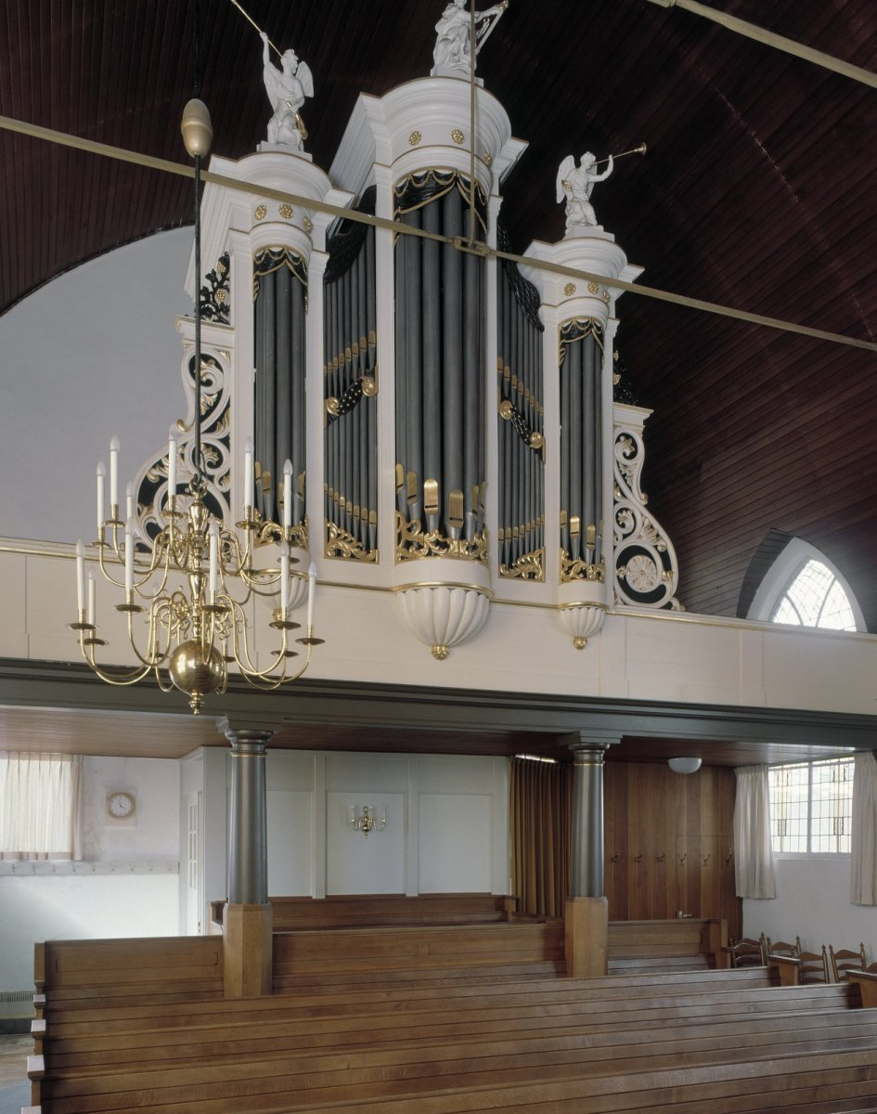
Plan voor groot onderhoud en restauratie

Een stukje geschiedenis

De Ontmoetingskerk te Nieuwveen beschikt over een fraai tweeklaviers orgel, gebouwd in 1858 door de Amsterdamse orgelmaker Hermanus Knipscheer II.

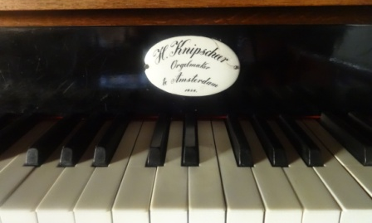

Na de bouw is er ruim een eeuw niet aan het orgel gewerkt, totdat orgelmaker Jac. van der Linden uit Leiderdorp in 1965 opdracht kreeg het uit te breiden. Vervolgens heeft orgelmaker Jac. van Heijningen uit Leiden het orgel in 1979 verder uitgebreid. Orgelmaker W. de Jongh uit Lisse vernieuwde de motor in 1998.
Orgelmaker De Jongh onderhield het orgel totdat hij zijn bedrijf sloot en sindsdien is het onderhoud in handen geweest van Flentrop Orgelbouw uit Zaandam.

In 1965 zijn er forse ingrepen gedaan in het mechanische deel van het orgel. Dat betrof de verbindingen tussen de toetsen en de windladen (‘speelmechaniek’) alsook de schuiven (‘slepen’) waarmee de verschillende stemmen of ‘registers’ (rijen pijpen) aan- en uit worden gezet.

Verder werd er pijpwerk in 1965 gewijzigd. Hierdoor ging het instrument luider en scheller klinken. Die quasi-barokke klank werd toen gewaardeerd. Tegenwoordig hebben we meer respect voor de originele klank van zo’n klassiek orgel.
Het Nieuwveense Knipscheer-orgel is tot stand gekomen op de grens van ‘klassiek’ en ‘romantiek’ in de 19e eeuw. Doordat regionale orgelmakers als Knipscheer traditioneler werkten dan hun collega’s in de stad (die soms contact onderhielden met prominente orgelmakers in het buitenland) hebben hun orgels overwegend een klassiek karakter: stevig, voornaam en helder – niet schel – van toon.
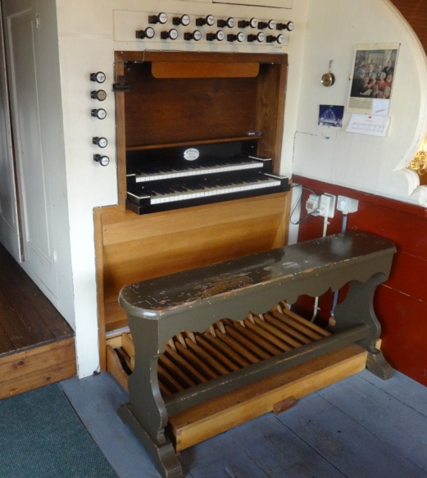
Speeltafel

Wat zijn de problemen en hoe lossen we die op?

Windvoorziening (de ‘longen’ van het orgel)
De originele balg uit 1858, die de windtoevoer en winddruk regelt voor het aanspreken van de pijpen, bestaat uit hout en leer. Deze balg is lek door veroudering en slijtage van het leer en alleen tijdelijk gerepareerd. Na ruim 150 jaar (!) moet de balg naar de werkplaats van de orgelmaker om te worden voorzien van nieuw leer… daarna kan dat onderdeel van het orgel weer 50 tot 100 jaar probleemloos functioneren.

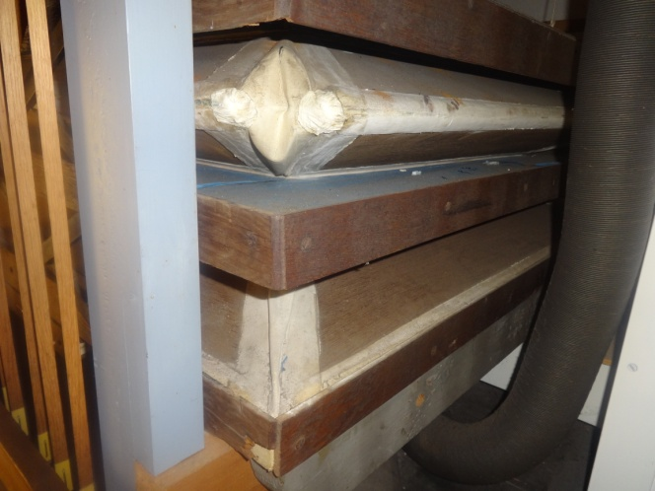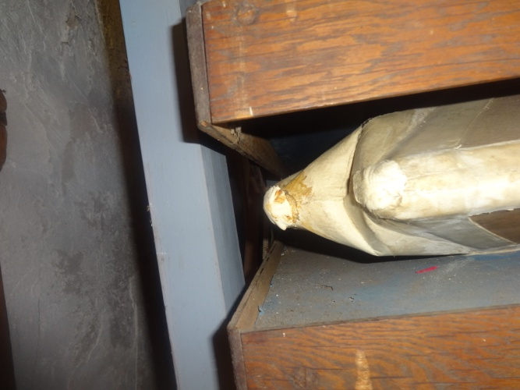
Versleten leer op balg Al gerepareerde gaten in het leer

Metalen pijpwerk
Het pijpwerk in het orgel bestaat uit de frontpijpen (die zie je vanuit de kerk) en zowel houten als metalen pijpen die in het orgel staan.
Van de 760 pijpen in het orgel is ca. 75% nog origineel. Het pijpwerk is wel sterk vervuild en door de vervuiling is de klank onstabiel. Doordat de pijpen niet zijn schoongemaakt, is er afgelopen 50 jaar veel (verkeerd) gestemd en zijn de pijpen beschadigd. Dit heet ‘stemschade’.

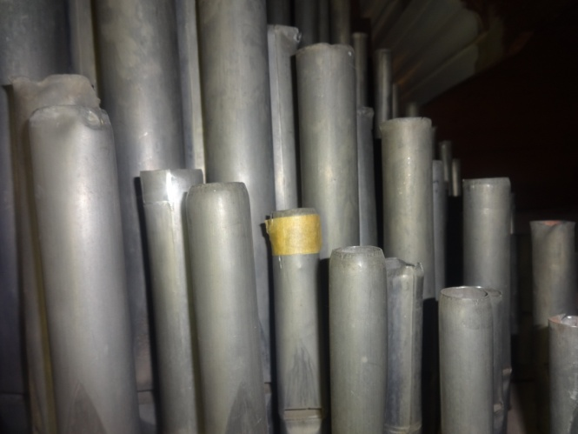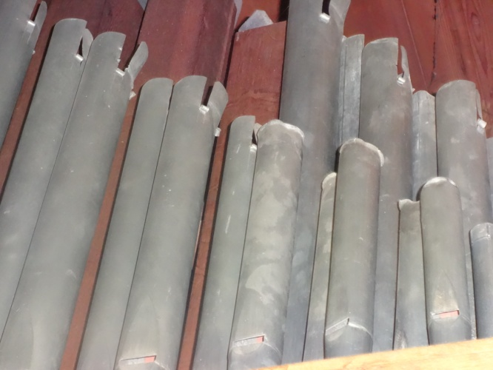
Stemschade aan pijpen

Verder is een deel van het pijpwerk scheefgezakt; dat gedeelte staat dus niet meer zuiver verticaal. Door de scheve stand kunnen deze pijpen niet meer goed ‘aanspreken’.

Alle pijpen moeten letterlijk door de handen van de orgelmaker om ze schoon te maken en te repareren, en in originele staat terug te brengen. Pas daarna is er weer sprake van een egale klank zonder ontstemming.

Pijpen die zijn afgedicht met ‘hoeden’ zullen worden nagezien. De afdichting zal worden verbeterd om ontstemming te beperken.
De in 1965 geplaatste Fluit 4 wordt nu gebruikt als Nasard 3. Aan dit register, zeer bruikbaar en prima passend in het Knipscheer-concept, moeten nog 12 pijpen worden toegevoegd om het compleet te maken.

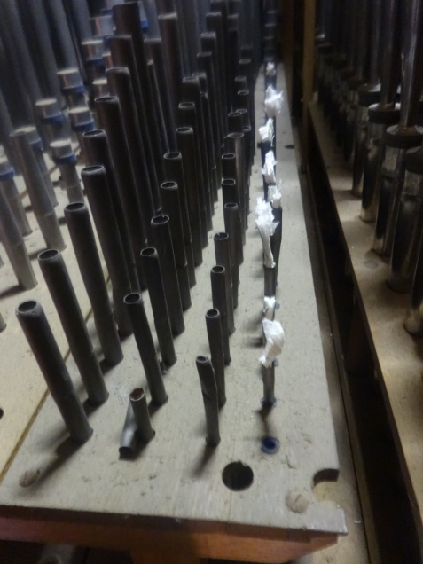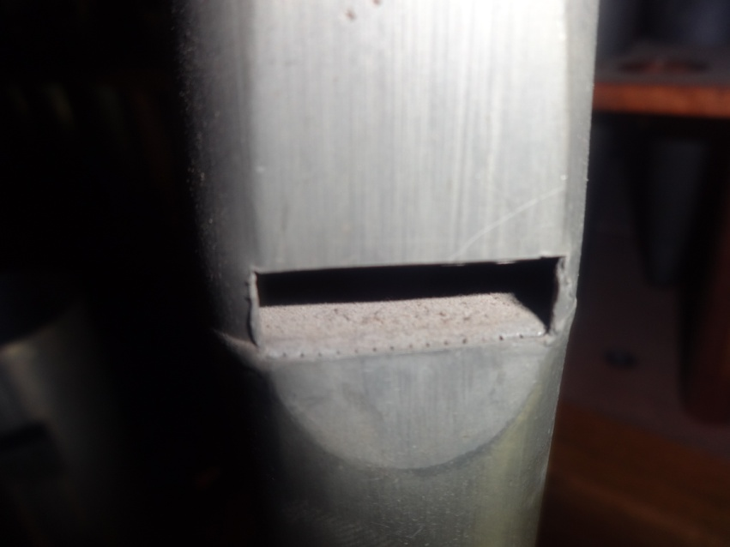
Kapotte pijpen Vervuilde pijp

De in 1979 geplaatste trompet is ernstig geoxideerd. Deze oxidatie (loodwit) is giftig en daarom zullen de ‘koppen’ en ‘stevels’, waar de oxidatie zich voordoet, worden vernieuwd in een legering met meer tin.
Verder is de klank van deze trompet niet goed ontwikkeld en zal dit register opnieuw worden geïntoneerd (‘intonatie’ betekent klankgeving). Na reparatie zal de trompet mooier klinken en beter aansluiten bij het originele pijpwerk.

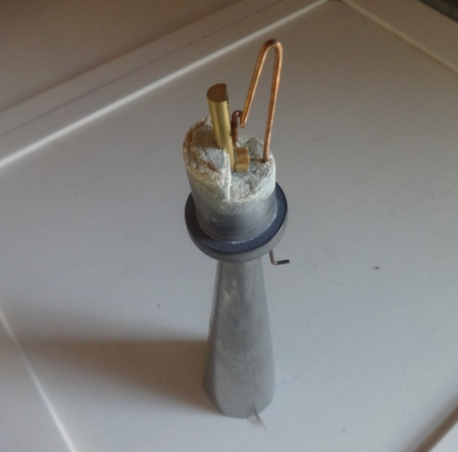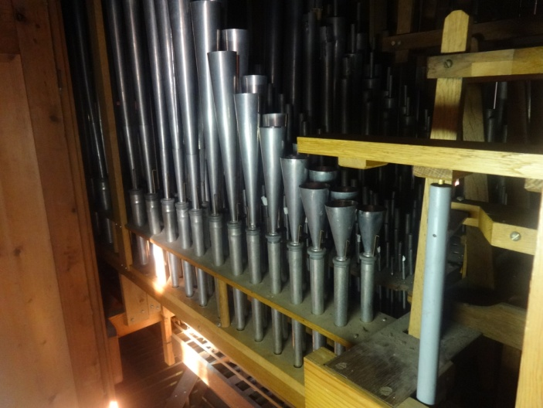
Geoxideerde Trompetpijp Compleet register Trompet 8’

De frontpijpen zullen licht worden gepoetst om invreten van vlekken te voorkomen en de registerplaatjes zullen in stijl worden aangevuld.

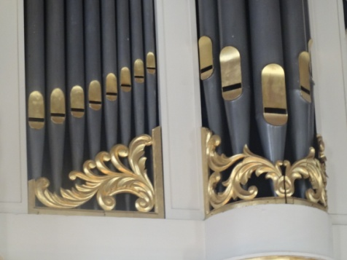

Houten pijpwerk
In het orgel staan 3 x 13 houten pijpen uit 1858. Een aantal van deze pijpen spreekt slecht aan, doordat de afdichting aan de bovenkant lekt, of doordat ze gescheurd zijn. De scheuren zullen worden gerepareerd met ‘oud’ hout en de afdichtingen opnieuw beweegbaar gemaakt, waardoor ze ook weer
goed zijn te stemmen. De houten pijpen uit 1979 verkeren nog in goede staat.

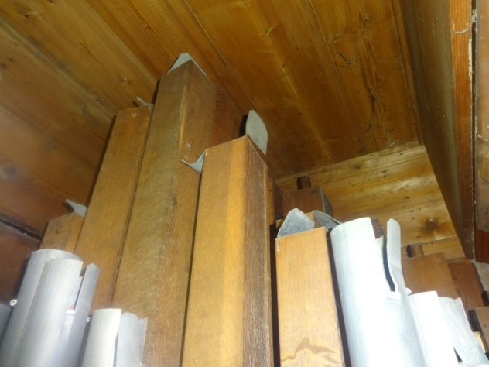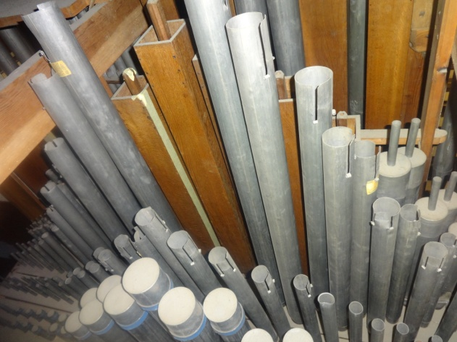
Houten pijpen (Dwarsfluit 4) bovenwerk Houten pijpen (Roerfluit 8) hoofdwerk

Pedaal - metalen pijpen
De bestaande metalen pijpen van het pedaal passen qua klank niet bij het oude pijpwerk uit 1858 en zullen daarom worden aangepast (‘herintonatie’) zodat zij beter een geheel vormen met het oorspronkelijke pijpwerk.

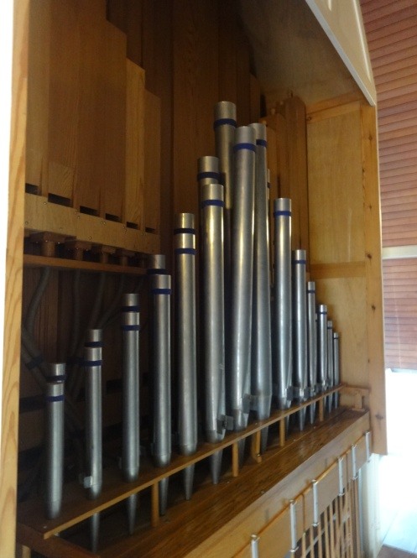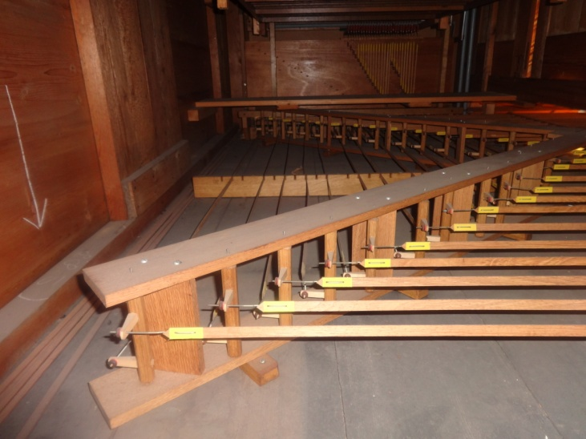
Pedaal pijpwerk in aparte kast Pedaal mechaniek

Verdere reparaties
Er zullen kleine reparaties aan de orgelkast worden uitgevoerd, zodat alle deuren weer goed sluiten en niet meer mee rammelen bij het spelen.
Ook de speelaard zal worden verbeterd, wat bijgeluiden vermindert en het orgel voor de organisten gemakkelijker bespeelbaar maakt. Mogelijk worden ook de kunststof ‘slepen’ uit 1965 vervangen door houten exemplaren naar de originelen.

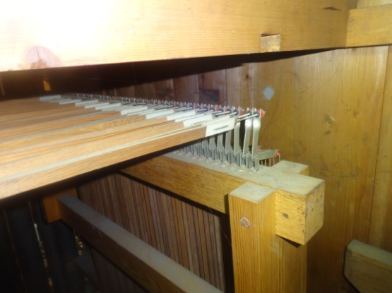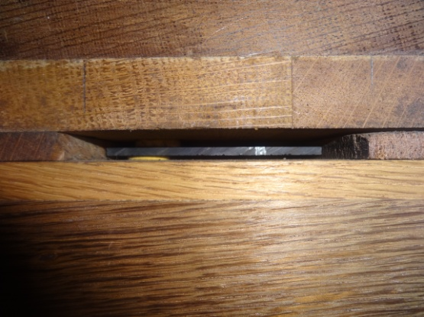
Speelmechaniek bovenwerk Kunststof sleep te vervangen door houten sleep

Intonatie en stemming
De intonatie (klankgeving) van alle pijpen zal worden nagelopen en gecorrigeerd, waarna de orgelmaker die allemaal stemt.

Na het groot onderhoud en een beperkte, consoliderende restauratie is de komende jaren minder normaal onderhoud noodzakelijk. Het wordt niet alleen weer een genoegen naar dit mooie en klassieke orgel te luisteren , maar het resultaat zal ook de organisten inspireren tot nog mooiere begeleiding van de gemeentezang.

De Protestantste Gemeente van Nieuwveen heeft de renovatie werkzaamheden gecontracteerd aan Orgelmakerij Reil te Heerde.
De orgelmaker zal in het 3e kwartaal van 2016 starten met de werkzaamheden, die 3 tot 4 maanden in beslag zullen nemen.

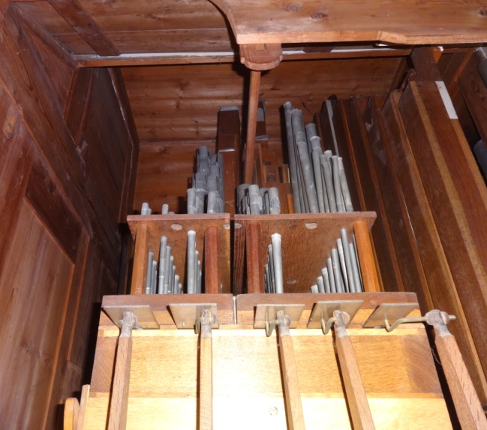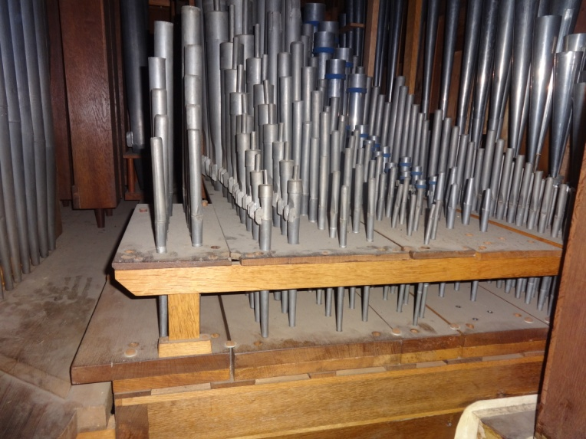

Bovenwerk Hoofdwerk
van links naar rechts van links naar rechts
Woudfluit 2, Dwarsfluit 4, Holpijp 8 discant, Prestant 8, Roerfluit 8, Octaaf 4, Octaaf 2,
Viool 8, Bas (houten pijpen) Holpijp 8 (helemaal rechts) Nasard 3, Mixtuur, Trompet (rechterbovenhoek)

Dispositie van het Knipscheer orgel (1858)
Hoofdwerk: Bovenwerk: Pedaal:
Prestant 8 voet (K) Holpijp 8 voet bas-/discant (K) Subbas 16 voet (Heij)
Roerfluit 8 “ (K) Viola 8 “ discant (K) Gedekt 8 “ (Heij)
Octaaf 4 “ (K) Dwarsfluit 4 “ (K) Lege plaats
Nasard 3 “ (Li) Woudfluit 2 “ (K)
Octaaf 2 “ (K)
Trompet 8 “ (Heij)
Mixtuur 3-4 sterk (K/Li) (K) = Knipscheer 1858
(Li) = Van der Linden 1965
Drie koppelingen (Heij) = Van Heijningen 1979
Windvoorziening met magazijnbalg

Giften voor deze orgelrenovatie zijn welkom op bankrekening NL72 FVLB 0635 8083 07 ten name van CvK Prot. Gemeente Nieuwveen onder vermelding van Orgel 2016.

Colofon
Uitgave : Protestantse Gemeente Nieuwveen
Idee en foto’s : Anton den Boer, Leiderdorp
Tekst : Anton den Boer i.s.m. Willem IJdo, Bodegraven.
Nieuwveen, september 2014

